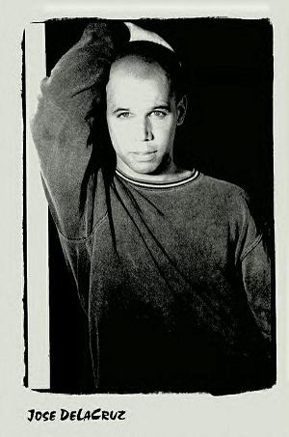

JOSE DE LA CRUZ

Tancerz:
Linkin Park,
Prodigy,Limb Bizkit,
Red Bull, Evanescence,
Korn, Marilyn Manson Family
IPod, Disney Films
Europe Nike, MTV
Choregoraf:
Razor Skateboards, Disney
Nike, MTV
Converse All Stars,
Coca Cola,
Hard Rock Café,
Red Bull
Pracował przy takich przedsięwzięciach jak:
Broadway Dance Center- USA, Millenium Dance Complex-USA, Studio Harmonic-Francja,
Pineapple Dance-Londyn, Lucia Martha’s- Holandia, Art Danz-Włochy, Centre des Arts-Francja, Alvin Ailey-USA, Nokia Dance- Praga, Amsterdam Dance Centre- Holandia, L’Agence DanceFloor-Francja, Codarts Rotterdam- Holandia, International Roots&Route- Europa, Kielecki Teatr Tańca-Polska

